- ODT351發文登錄作業
- 使用時機:欲電子發文及進行發文結案時。
- 操作畫面:
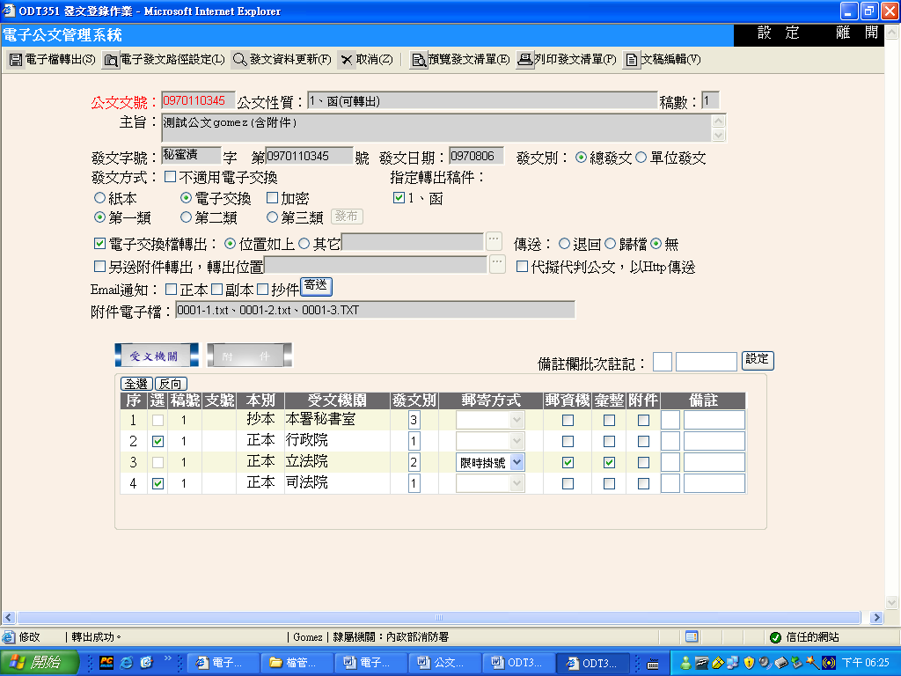
- 功能鍵介紹:
  - 開啟：可開啟欲登錄之公文。
  - 清除：清除所輸入之公文文號。
  - 電子檔轉出：轉出電子交換檔，而轉出之電子交換檔及其附件也可依設定依不同發文方式轉出於不同的位置。
  - 電子發文路徑設定：設定第一、二、三類電子發文之實體路徑。
  - 發文資料更新：系統視為此文已發文結案。
  - 取消：取消此份公文之發文登錄作業。
  - 預覽發文清單：可預覽此份公文之受文者清單。
  - 列印發文清單：可列印此份公文之受文者清單。
- 欄位介紹:
  - 發文方式設定區:
a.「不適用電子交換」:如使用者勾選後，即表示只能紙本傳遞，系統會預設選取為「紙本項目」，而其他電子交換相關欄位皆會反白無法選取。
b.「指定轉出稿件」:當發文方式選擇電子交換時，使用者可選擇欲轉出的稿件。
c.發文方式:使用者選定此單選鈕是以紙本或是電子交換的方式發文。如使用者選擇紙本選項，則其他電子交換相關欄位皆會全部反白，不能選取。
d.「加密」:此選項意指如使用者發文方式選擇電子交換的模式，則可選擇公文是加密，如勾選此項，則發文路徑系統會自動選擇加密路徑。
e.其他電子交換相關欄位:此區可選定是以哪一類的方式執行電子交換。如選第三類(電子公布欄)，按下右邊「發布」開啟TBT150公文公告發布作業。
f.「電子交換檔轉出」:此區是選取電子檔轉出的路徑，「位置如上」同功能鍵【電子交換發文路徑設定】之設定位置，如欲以其他路徑傳送時，可點選其他單選鈕並點選其欄位後方的鈕，選擇欲傳出的路徑。
g.「傳送」:當按下【發文資料更新】的同時，公文欲往下傳送至哪一流程點。「退回」為公文退回原承辦單位，若由原承辦單位歸檔時可選取。「歸檔」為公文傳送至檔案室，若由發文人員歸檔時可選取。「無」為系統預設選項。按下【發文資料更新】，公文停留在待發文資料夾。
h.「另送附件轉出，轉出位置」:如有附件不是公文但為電子檔者。
i.代擬代判公文，以Http傳送
j.「Email」通知:設定Email通知，選擇要通知正、副或抄本。
(2)「受文機關」:
a.「選」:勾選欲電子交換的受文機關，按下【電子檔轉出】。
b.「發文別」:1為電子交換、2為郵寄、3為人工傳遞。
c.「郵寄方式」:當發文方式為郵寄，此欄位供使用者選擇郵寄方式。(請參閱EDI060公文遞送方式及郵資設定維護作業)
d.「郵資機」:使用郵資機給付郵資，則勾選郵資機。
e.「彙整」:若特定受文者之公文欲彙整後一併郵寄，則勾選彙整。
f.「附件」:若含附件，則勾選附件。
- 操作說明:
  - 輸入公文文號後，按【開啟】鍵。
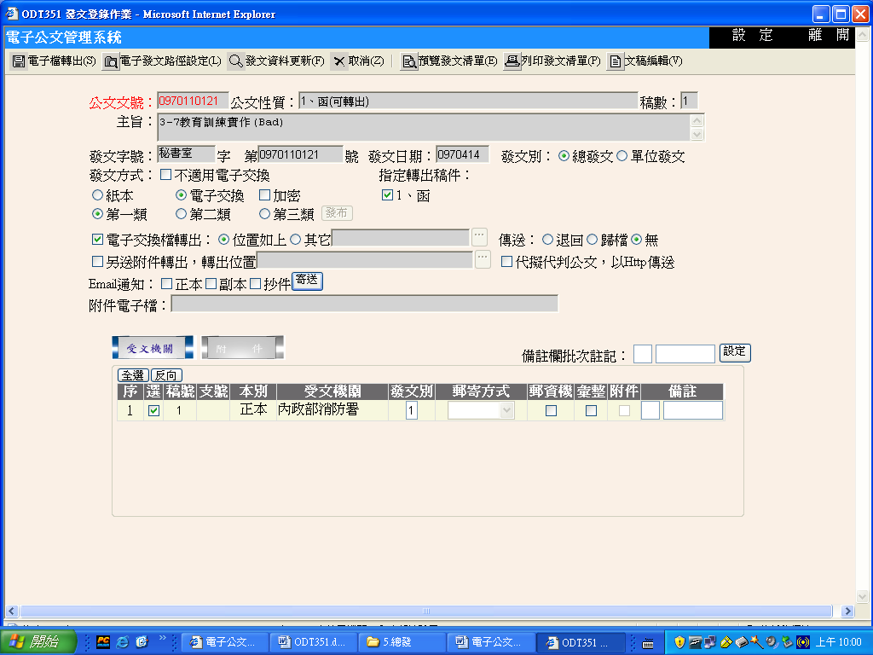
  - 若此份公文需電子發文，則點選【電子檔轉出】鍵。
  - 點選【發文資料更新】鍵，此份公文即視為發文結案。
  - 點選【預覽發文清單】或【列印發文清單】鍵，可產生此份公文之受文者清單。
